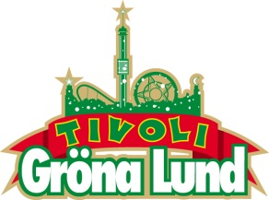

Pressmeddelande 2016-03-07

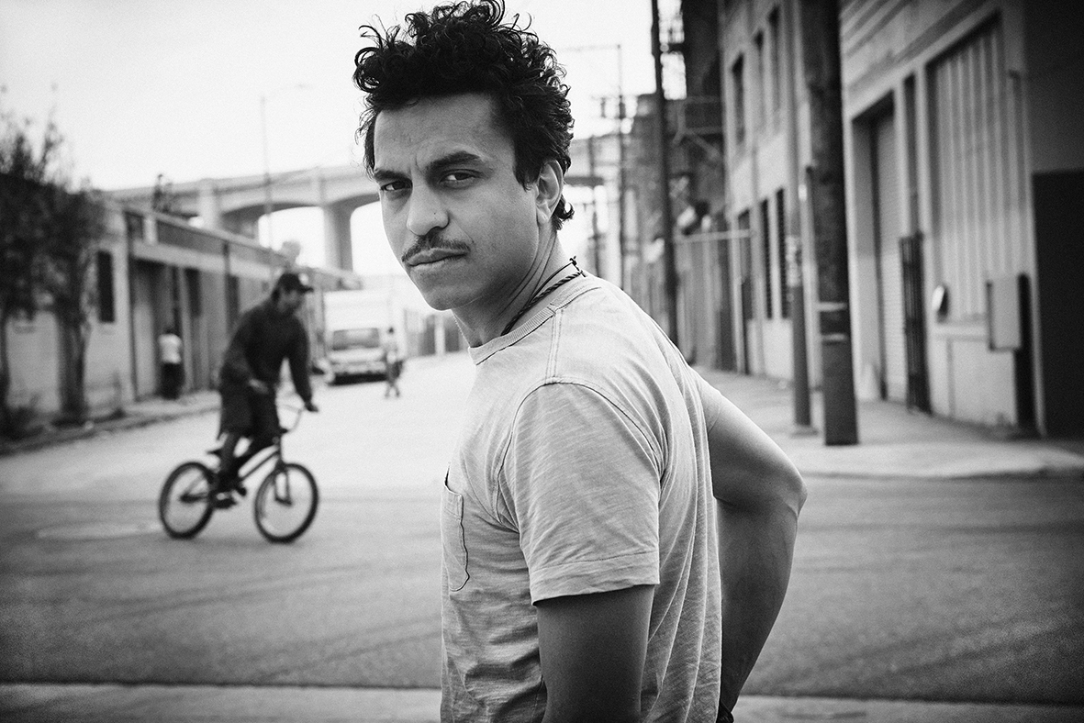TIMBUKTU OCH DAMN! ÖPPNAR GRÖNANS KONSERTSOMMAR**Han är en av Sveriges mest frispråkiga och angelägna artister, som aldrig backar när det kommer till mänskliga rättigheter och antirasism, samtidigt som han skapar en magisk konsertstämning både i publiken och på scenen. Den 5 maj kl. 20.00 har det blivit dags för Timbuktu och Damn! att kliva ut på Stora Scen för att öppna Grönans konsertsommar.**

Jason ”Timbuktu” Diakité har med låtar som ”Fallskärm”, ”Det löser sig” och ”Resten av ditt liv” etablerat sig som ett av svensk hiphops största namn. 2013 belönades han av 5i12-rörelsen för sitt arbete mot främlingsfientlighet och rasism och med det kritikerrosade albumet ”För livet till döden” från 2014 fortsatte han att leverera musik med rappa, samhällsmedvetna och tänkvärda texter. Tillsammans med sina trogna vapendragare i Damn! har de för vana att fylla området framför Stora Scen när de spelar och den 5 maj välkomnar vi Timbuktu och Damn! upp på Stora Scen för att öppna hela Gröna Lunds konsertsommar.

För mer informationkontakta Annika Troselius, Informationsansvarig på telefon 0708-580050 eller e-mail [annika.troselius@gronalund.com](mailto:annika.troselius@gronalund.com). För pressbilder besök Gröna Lunds bildbank [www.bilder.gronalund.com](http://www.bilder.gronalund.com)

**KONSERTSOMMAREN 2016**Med Gröna Lunds entrékort Gröna Kortet har man fri entré hela säsongen, inklusive alla konserter. Gröna Kortet kostar 240 kr och går att köpa i Gröna Lunds webbshop. Följande konserter är hittills bokade på Gröna Lund:

Timbuktu och Damn! – 5 maj kl. 20.00 på Stora Scen  
Wolfmother – 6 maj kl. 20.00 på Stora Scen  
Silvana Imam – 12 maj kl. 20.00 på Stora Scen  
Miriam Bryant – 19 maj kl. 20.00 på Stora Scen  
Troye Sivan – 20 maj kl. 20.00 på Stora Scen  
Ison & Fille – 27 maj kl. 20.00 på Stora Scen  
Little Mix – 12 juni kl. 20.00 på Stora Scen  
Deep Purple – 14 juni kl. 20.00 på Stora Scen  
NOFX – 16 juni kl. 20.00 på Stora Scen  
Dropkick Murphys – 21 juni kl. 20.00 på Stora Scen  
Sixx:A.M. – 22 juni kl. 20.00 på Stora Scen  
Status Quo – 3 juli kl. 20.00 på Stora Scen  
Lionel Richie – 27 juli kl. 20.00 på Stora Scen  
Whitesnake – 1 augusti kl. 20.00 på Stora Scen  
Melissa Horn – 18 augusti kl. 20.00 på Stora Scen  
Otto Knows – 19 augusti kl. 20.00 på Stora Scen  
Millencolin – 25 augusti kl. 20.00 på Stora Scen  
Fat Freddy’s Drop – 26 augusti kl. 20.00 på Stora Scen  
Mando Diao – 2 september kl. 20.00 på Stora Scen  
Backyard Babies – 16 september kl. 20.00 på Stora Scen